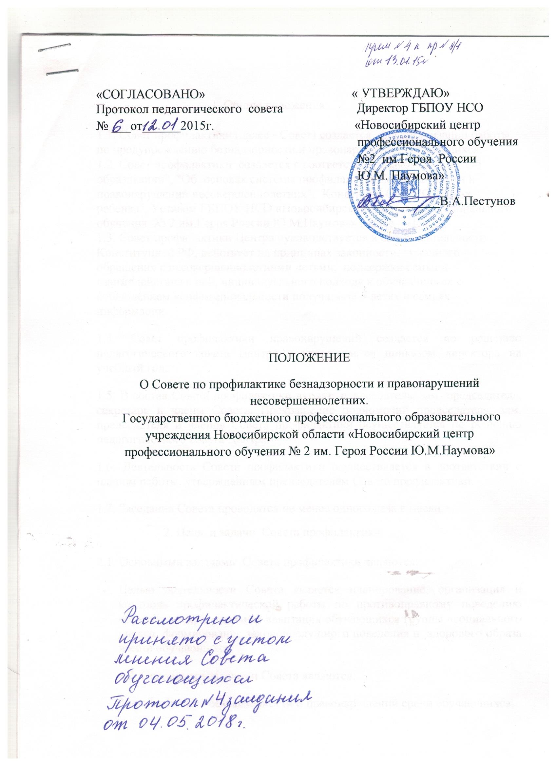

1. Общие положения
1.1. Совет профилактики (далее - Совет) создается для организации работы по предупреждению безнадзорности и правонарушений обучающихся.
1.2. Совет профилактики создается в соответствии с законами РФ "Об образовании", "Об основах системы профилактики безнадзорности и правонарушений несовершеннолетних", Конвенции ООН "О правах ребенка", Уставом ГБПОУ НСО «Новосибирский центр профессионального обучения № 2 им.Героя России Ю.М.Наумова» (далее – Центр).
1.3. Совет профилактики Центра руководствуется в своей деятельности Конституцией РФ, действует на принципах законности, гуманного обращения с несовершеннолетними детьми, поддержки семьи и взаимодействия с ней, индивидуального подхода к обучающимся с соблюдением конфиденциальности получаемой о детях и семьях информации.
1.4. Совет профилактики правонарушений создается по решению педагогического совета Центра и утверждается приказом директора на учебный год.
1.5. В состав Совета профилактики входят: председатель, зам. председателя, секретарь и члены Совета. Прекращение полномочий председателя, зам. председателя и членов Совета профилактики осуществляется по решению педагогического совета Центра.
1.6. Деятельность Совета профилактики осуществляется в соответствии с планом работы, утвержденным председателем Совета профилактики.
1.7. Заседания Совета проводятся не менее одного раза в месяц.

2. Цель и задачи Совета профилактики
2.1. Основными задачами Совета профилактики являются:
- Целью деятельности Совета является планирование, организация и контроль профилактической работы по противоправному поведению обучающихся; социальная адаптация обучающихся группы «социального риска»; формирование законопослушного поведения и здорового образа жизни обучающихся.
2.2. Основными задачами Совета являются:
* профилактика безнадзорности и правонарушений среди обучающихся;
*обеспечение эффективного взаимодействия с органами и учреждениями системы профилактики безнадзорности и правонарушений несовершеннолетних;
* обеспечение правового просвещения обучающихся;
* социальная защита обучающихся, оказавшихся в трудной жизненной ситуации, оказание им действенной помощи;
* выявление и пресечение случаев вовлечения несовершеннолетних обучающихся в совершении преступлений и антиобщественных действий.

3. Организация работы Совета профилактики
3.1. Председатель Совета:
* организует работу Совета;
* определяет повестку дня, место и время проведения заседания Совета;
* председательствует на заседаниях Совета;
* подписывает протоколы заседаний Совета.
3.2. В отсутствии председателя его обязанности выполняет заместитель председателя.
3.3. Организационное обеспечение заседаний Совета осуществляется секретарем Совета профилактики:
* составляет проект повестки дня заседаний Совета;
* информирует членов Совета о месте, времени проведения и повестке дня Совета, обеспечивает их необходимыми справочно-информационными материалами;
* оформляет протоколы заседаний Совета.

4. Порядок работы Совета профилактики
4.1. Планирует и организует индивидуальную профилактическую работу с обучающимися «группы риска», состоящими на профилактическом учете в центре, органах внутренних дел, комиссиях по делам несовершеннолетних и защите их прав, у врача-нарколога.
4.2.Изучает и анализирует состояние правонарушений среди обучающихся, состояние воспитательной и профилактической работы, направленной на их предупреждение.
4.3. Организует работу по вовлечению обучающихся «группы риска» в спортивные секции, кружки.
4.4. Рассматривает персональные дела обучающихся, требующих особого воспитательно-педагогического внимания.
4.5.Заслушивает мастеров производственного обучения о состоянии работы по укреплению дисциплины и профилактике безнадзорности и правонарушений среди обучающихся.
4.6. Не реже одного раза в год отчитывается о проводимой работе и ее результатах перед педагогическом коллективе.
4.7. Планирует и организует проведение лекций, массовых мероприятий, разъяснительных бесед с несовершеннолетними и их родителями, других групповых и индивидуальных мероприятий, направленных на профилактику безнадзорности, правонарушений несовершеннолетних.
4.8.Взаимодействие с учреждениями системы профилактики безнадзорности и правонарушений несовершеннолетних, приглашение специалистов данных организаций на заседание Совета профилактики, рассмотрение и обсуждение исходящих документов и информаций по вопросам выносимым на заседания.

5. Права и обязанности Совета профилактики
5.1. Совет профилактики имеет право:
* давать индивидуальные и групповые рекомендации преподавателям, родителям (и другим законным представителям) по вопросам коррекции поведения подростков и проведения профилактической работы с ними;
* выносить на обсуждение на педагогические советы, методические совещания и собрания в группах информацию о состоянии проблемы правонарушений несовершеннолетних;
* рассматривать материалы по вопросу об отчислении обучающихся;
* ходатайствовать перед комиссией по делам несовершеннолетних и защите их прав о принятии мер воздействия в установленном законом порядке в отношении обучающихся и их родителей (законных представителей) или лиц их заменяющих.
5.2. Совет профилактики обязан:
* способствовать повышению эффективности работы Центра по профилактике безнадзорности и правонарушений обучающихся;
* изучать особенности развития личности обучающихся, относящихся к «группе риска», их жилищно-бытовые условия, контролировать внеурочную занятость несовершеннолетних подростков;
* приглашать на заседание Совета профилактики по рассмотрению персональных дел обучающихся, родителей (законных представителей) этих обучающихся;
* контролировать исполнение принимаемых решений;
* планировать и анализировать свою деятельность, выступать с отчетом о ее результатах на педсоветах, методических совещаниях ежегодно.

6. Ответственность Совета профилактики
* Совет профилактики несет ответственность за правильность оформления документов (протоколы заседаний, ходатайства, письма) и законность принимаемых решений.

7. Документация Совета профилактики

7.1.Приказ об утверждении Положения Совета по профилактике безнадзорности и правонарушений несовершеннолетних.
7.2. Положение о Совете профилактики.
7.3. План работы Совета профилактики.
7.4. Журнал протоколов заседаний Совета профилактики.
7.5. Списки обучающихся «группы риска».

